4 Příloha č. 1 – Soubor materiálů pro realizaci programu

Příloha | 4.1 Obrazový náhled prezentace
Tematický blok | č. 1 Farma
Téma | č. 1 Úvod do programu

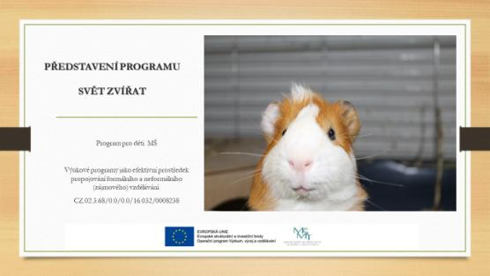
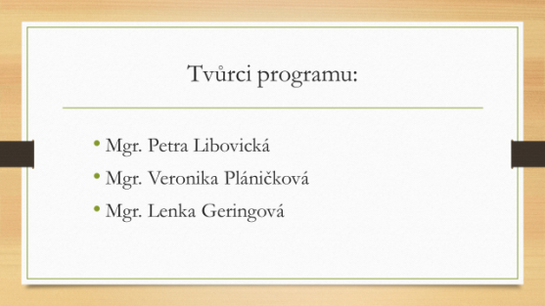
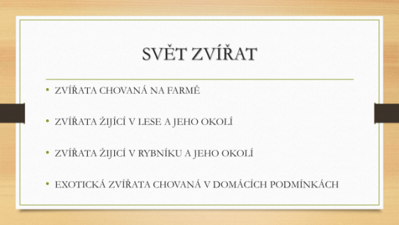
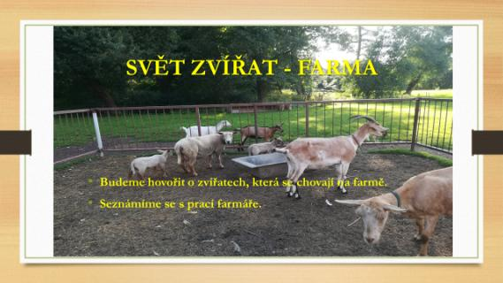
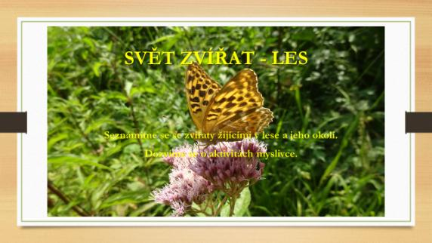
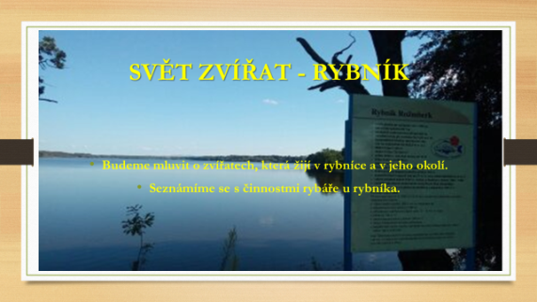
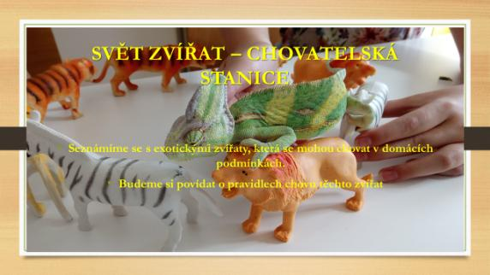
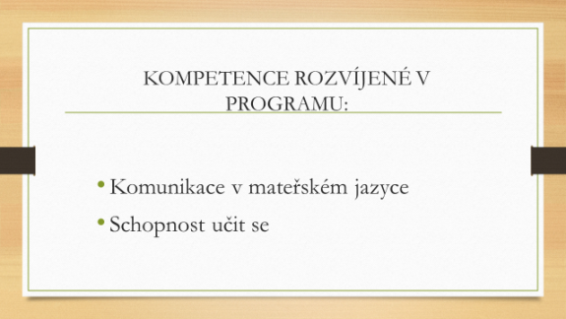
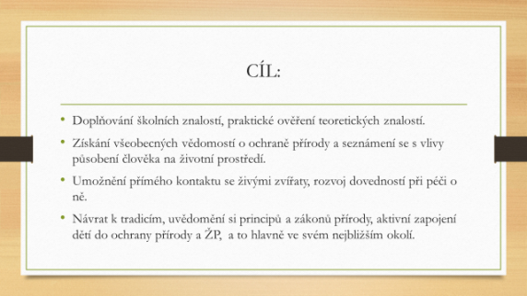

Příloha | 4.2 Obrázek životního prostředí zvířat – farma
Tematický blok | č. 1 Farma
Téma | č. 1 Úvod do programu

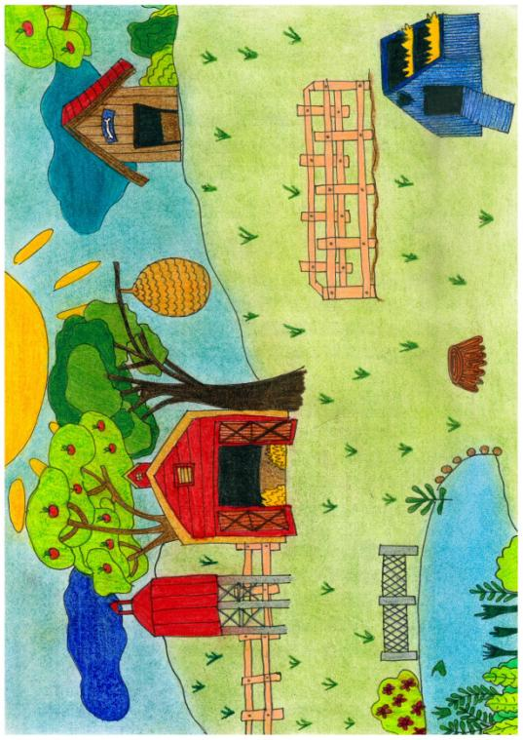

Příloha | 4.3 Obrázky obydlí – farma
Tematický blok | č.1 Farma
Téma | č.1 úvod do programu
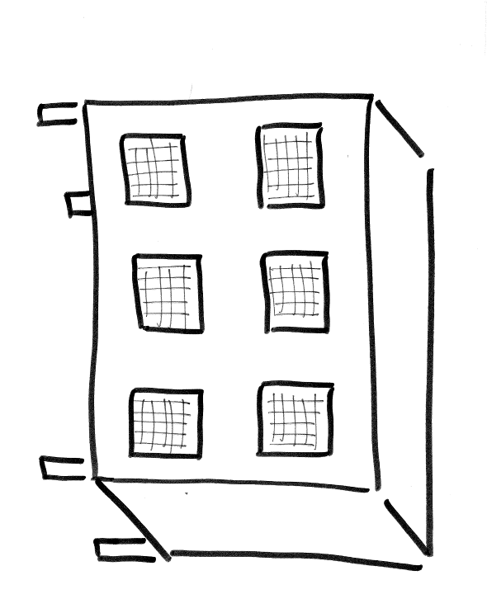
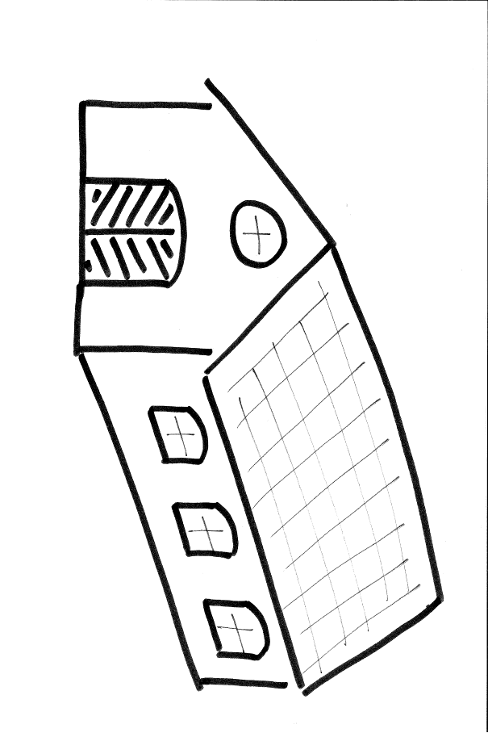
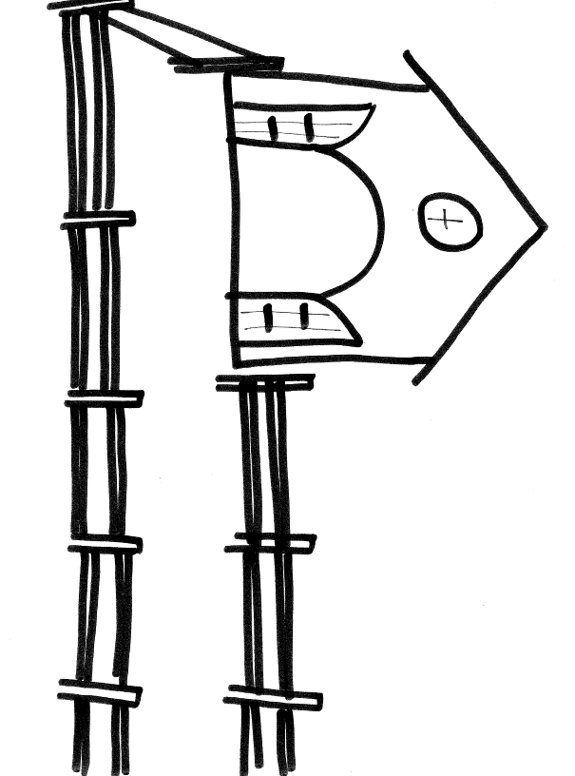

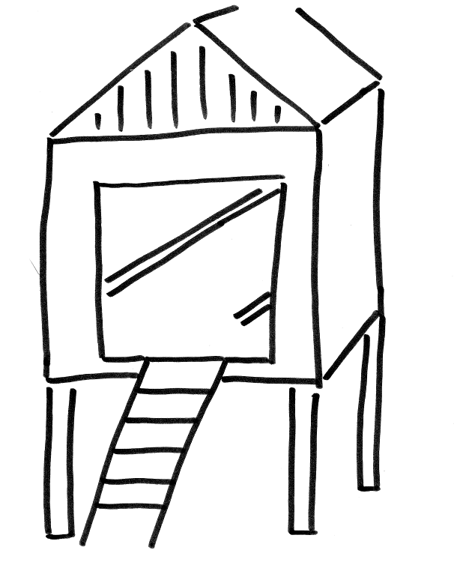

Příloha | 4.4 Obrázky zvířat na zvukovou hru
Tematický blok | č. 1 Farma
Téma | č. 1 Úvod do programu

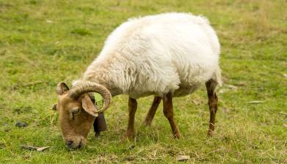

Příloha | 4.5 Pracovní list farma
Tematický blok | č. 1 Farma
Téma | č. 2 Životní prostředí zvířat – farma

Příloha | 4.6 Zvířecí rodiny
Tematický blok | č.1 Farma
Téma | č.2 Životní prostředí zvířat – farma

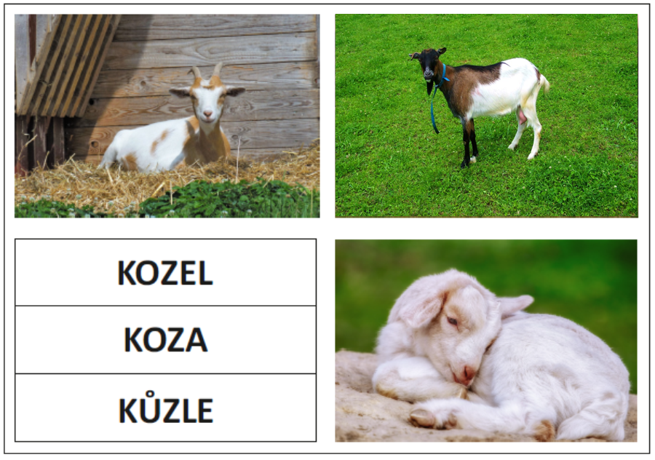

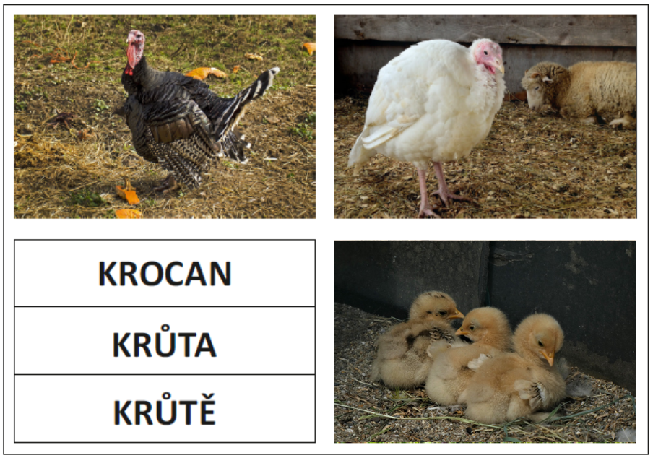
Příloha | 4.7 Obrázky zvířat na reflexi
Tematický blok | č.1 Farma
Téma | č.2 Životní prostředí zvířat

Příloha | 4.8 Obrázek životního prostředí zvířat – les
Tematický blok | č. 2 Les
Téma | č. 1 Životní prostředí les

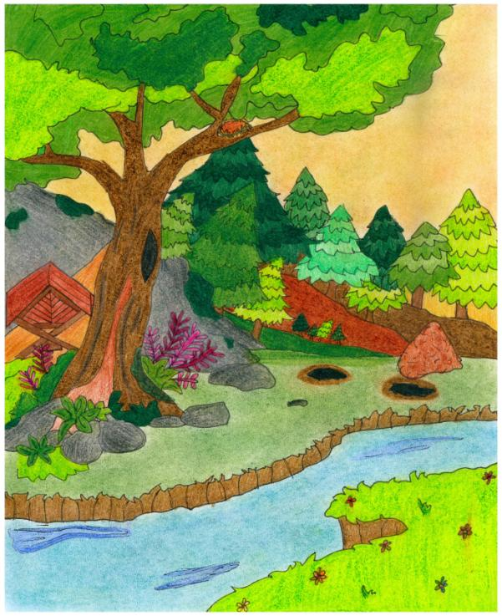

Příloha | 4.9 Zvířecí rodiny v lese
Tematický blok | č. 2 Les
Téma | č. 2 Les a jeho obyvatelé

Příloha | 4.10 Opuštěná zvířata
Tematický blok | č. 2 Les
Téma | č. 2 Les a jeho obyvatelé

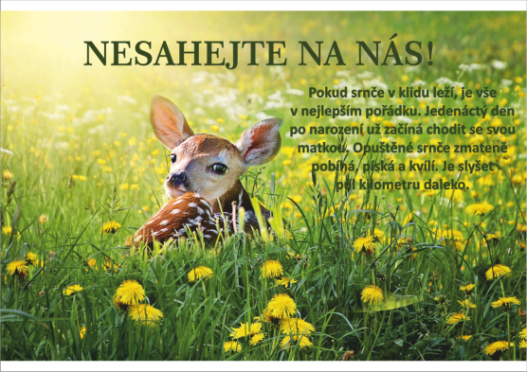
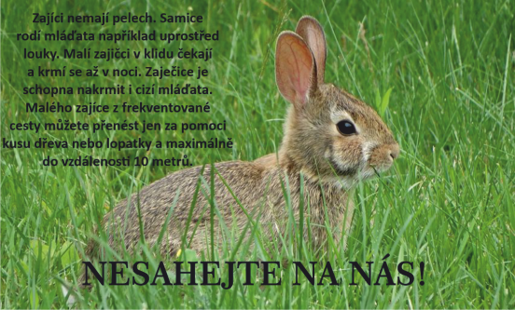
Příloha | 4.11 Obrázek životního prostředí zvířat – rybník
Tematický blok | č. 3 Rybník
Téma | č. 1 Životní prostředí rybník

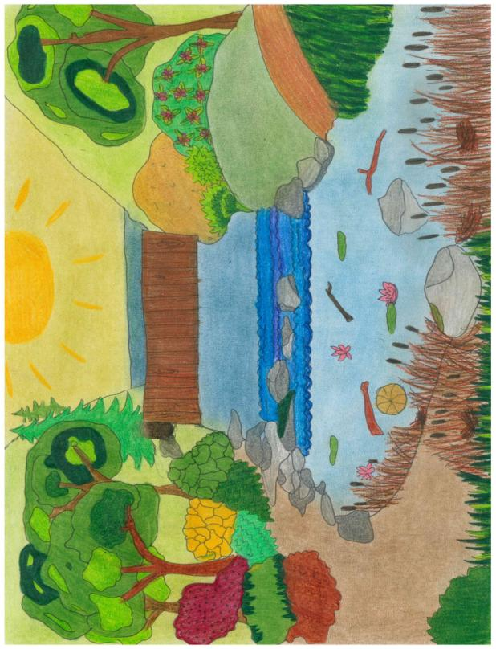
Příloha | 4.12 Živočichové a rostliny
Tematický blok | č. 3 Rybník
Téma | č. 1 Životní prostředí rybník

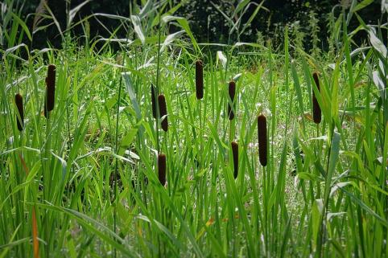
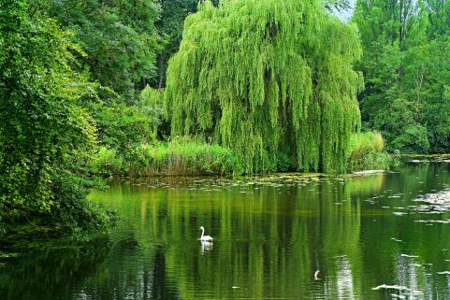

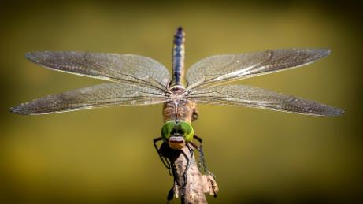
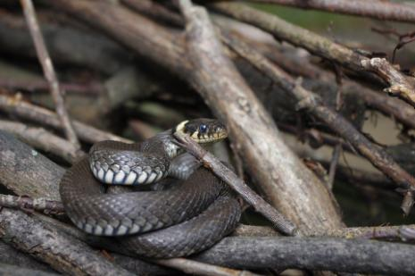

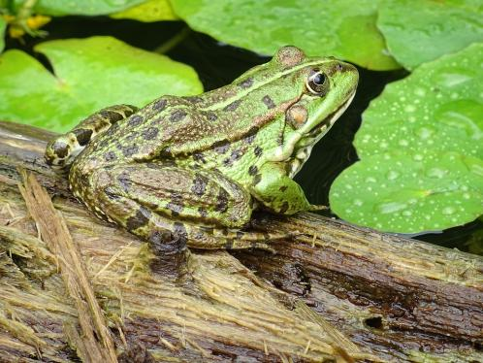

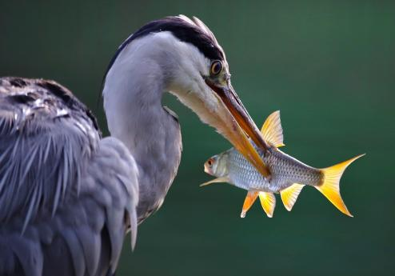

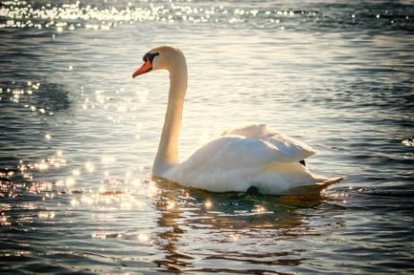
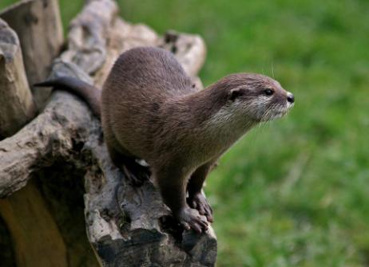

Příloha | 4.13 Obrázky ryb
Tematický blok | č. 3 Rybník
Téma | č. 2 U rybníka to žije

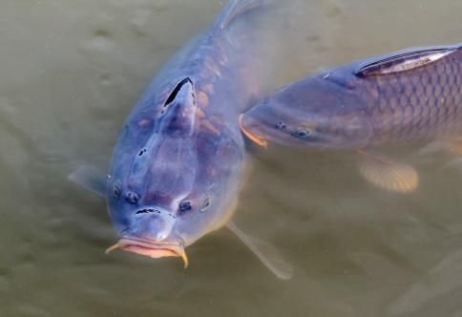
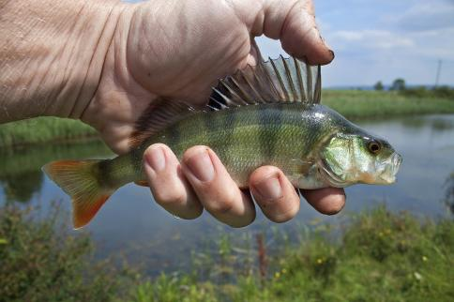

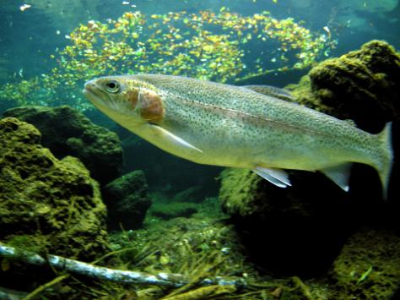

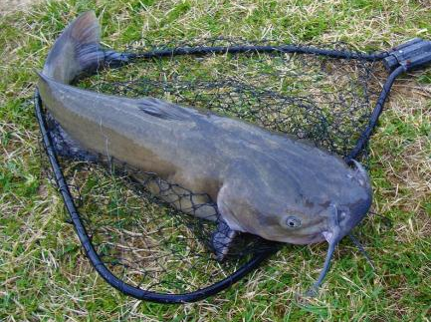

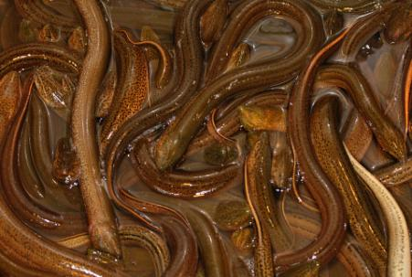
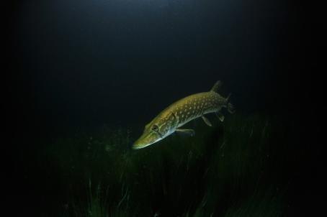

Příloha | 4.14 Šablony na ryby z CD
Tematický blok | č. 3 Rybník
Téma | č. 2 U rybníka to žije

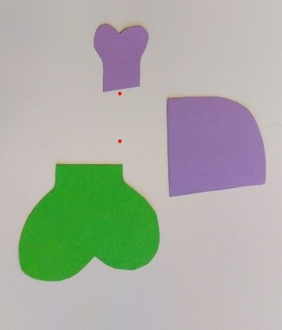

Příloha | 4.15 Papírové rybičky
Tematický blok | č. 3 Rybník
Téma | č. 2 U rybníka to žije

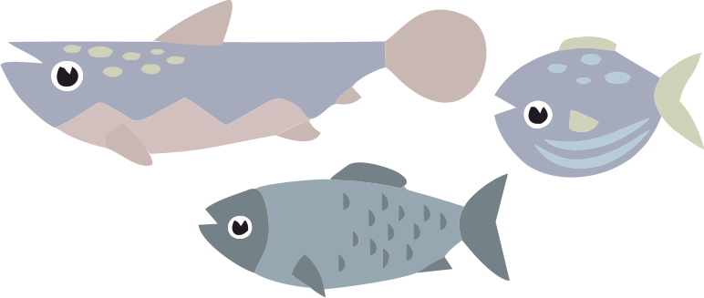

Příloha | 4.16 Obrázek životního prostředí zvířat – chovatelská stanice
Tematický blok | č. 4 Chovatelská stanice
Téma | č. 1 V chovatelské stanici

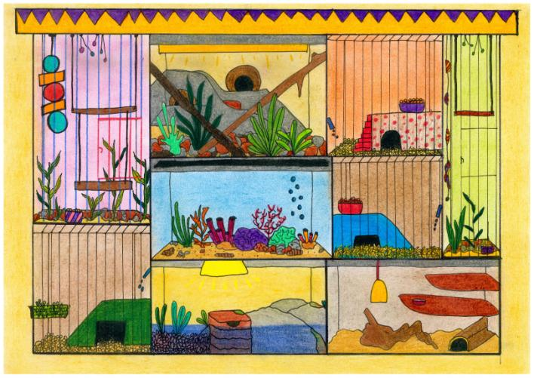
Příloha | 4.17 Obrázky chovaných zvířat
Tematický blok | č. 4 Chovatelská stanice
Téma | č. 1 V chovatelské stanici

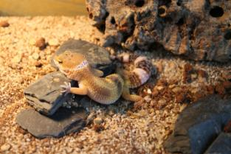
gekončík noční
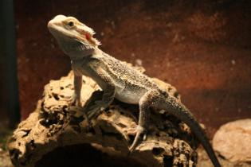
agama vousatá
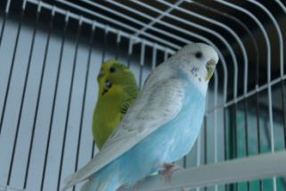
andulka vlnkovaná

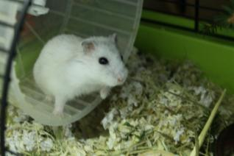
křeček džungarský
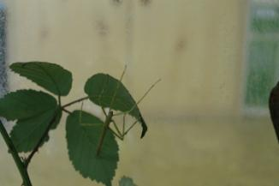
pakobylka indická

Příloha | 4.18 Šablona na masku
Tematický blok | č. 4 Chovatelská stanice
Téma | č. 1 V chovatelské stanici

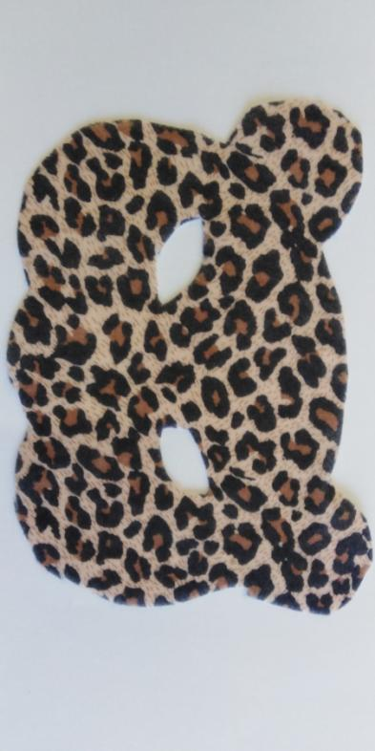

Příloha | 4.19 Emoji na reflexi
Tematický blok | č. 4 Chovatelská stanice
Téma | č. 1 V chovatelské stanici

